BÁO CÁO BÀI TẬP
Môn học: Lập trình an toàn & Khai thác lỗ hổng phần mềm
Tên chủ đề: Assignment 2 – Secure SDLC
GVHD: Đỗ Thị Thu Hiền
- THÔNG TIN CHUNG:
(Liệt kê tất cả các thành viên trong nhóm)
Lớp: NT521.O11.ANTT
STT | Họ và tên | MSSV | Email
1 | Vũ Tuấn Sơn | 21521389 | 21521389@gm.uit.edu.vn
2 | Lê Thanh Lâm | 21521052 | 21521052@gm.uit.edu.vn
3 | Nguyễn Mạnh Hùng | 21520896 | 21520896@gm.uit.edu.vn
4
5

- NỘI DUNG THỰC HIỆN:
STT | Công việc | Kết quả tự đánh giá
1 | Tìm và xác định các tác nhân đe dọa cho phần mềm theo mô hình STRIDE cho ngữ cảnh được chỉ định | 100%
2 | Sử dụng công cụ “Microsoft Threat Modeling Tool” để vẽ bản thiết kế phần mềm và hiển thị các danh sách tác nhân đe dọa | 100%

Phần bên dưới của báo cáo này là tài liệu báo cáo chi tiết của nhóm thực hiện.

BÁO CÁO CHI TIẾT

Yêu cầu 1: Tìm và xác định các tác nhân đe dọa cho phần mềm theo mô hình STRIDE cho ngữ cảnh được chỉ định
- Spoofing (giả mạo): có thể giả mạo danh tính để truy cập trái phép vào hệ thống hoặc các dịch vụ của hệ thống.
- Ví dụ: kẻ tấn công có thể giả mạo là kỹ thuật viên bảo dưỡng phi cơ để truy cập vào hệ thống và thực hiện các hành động độc hại như phá hoại hệ thống, giả mạo dữ liệu,...
- Tampering (can thiệp): thay đổi dữ liệu hoặc thành phần hệ thống một cách trái phép làm ảnh hưởng tới hoạt động của hệ thống.
- Ví dụ: kẻ tấn công có thể can thiệp vào dữ liệu của hệ thống để gây ra những sai lệch của hệ thống dẫn tới hậu quả không mong muốn như thay đổi lịch trình bay, thuật toán tính toán đường bay,...
- Repudiation (từ chối): tác nhân có thể từ chối trách nhiệm hoặc từ chối nhận diện hành động của mình trong hệ thống
- Ví dụ: kẻ tấn công đã thực hiện hành vi trái phép và đã từ chối trách nhiệm về hậu quả của những hành động đó
- Information disclosure (tiết lộ thông tin): tiết lộ thông tin cá nhân của người dùng, hệ thống cho bên không được ủy quyền khai thác một cách trái phép.
- Ví dụ: Bên tấn công sẽ tiết lộ thông tin về hệ thống và thông tin nhạy cảm cho các bên đối thủ để khai thác một cách bất lợi đối với công ty chủ quản
- DOS: Service từ chối dịch vụ với các user hợp lệ, bị đánh sập.
- Ví dụ: Các thiết bị iPad khác hoặc bot liên tục gửi tín hiệu đăng nhập để tấn công từ chối dịch vụ; quá trình truy xuất cơ sở dữ liệu về các chứng chỉ có thể không an toàn, dẫn đến việc lộ phương pháp kiểm tra chứng chỉ, từ đó tạo cơ hội cho hacker giả mạo chứng chỉ hoặc từ chối các chứng chỉ hợp lệ.
- Elevation of Privilege: như câu 5, nếu hacker có được quyền truy cập các chứng chỉ thì việc giả mạo chúng, từ đó cung cấp quyền truy cập trái phép vào hệ thống; Khi người giám sát kiểm tra không nghiêm ngặt, nhưng vẫn xác nhận cho công việc là chính xác, thì sẽ dẫn đến sai số trong quá trình kiểm tra, xác thực, làm cho các nhân viên có thể qua mặt người giám sát.
Yêu cầu 2: Sử dụng “Microsoft Threat Modeling Tool” để vẽ bản thiết kế phần mềm và hiển thị các danh sách tác nhân đe dọa
- Bản thiết kế phần mềm:
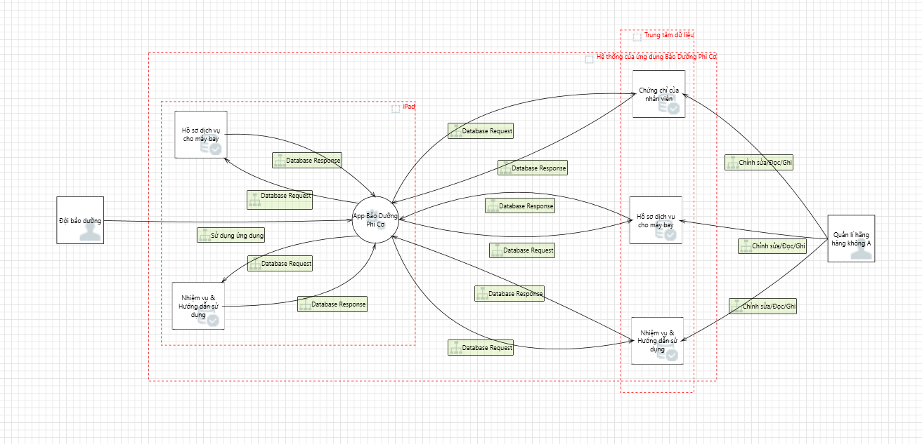
- Danh sách các tác nhân đe dọa:
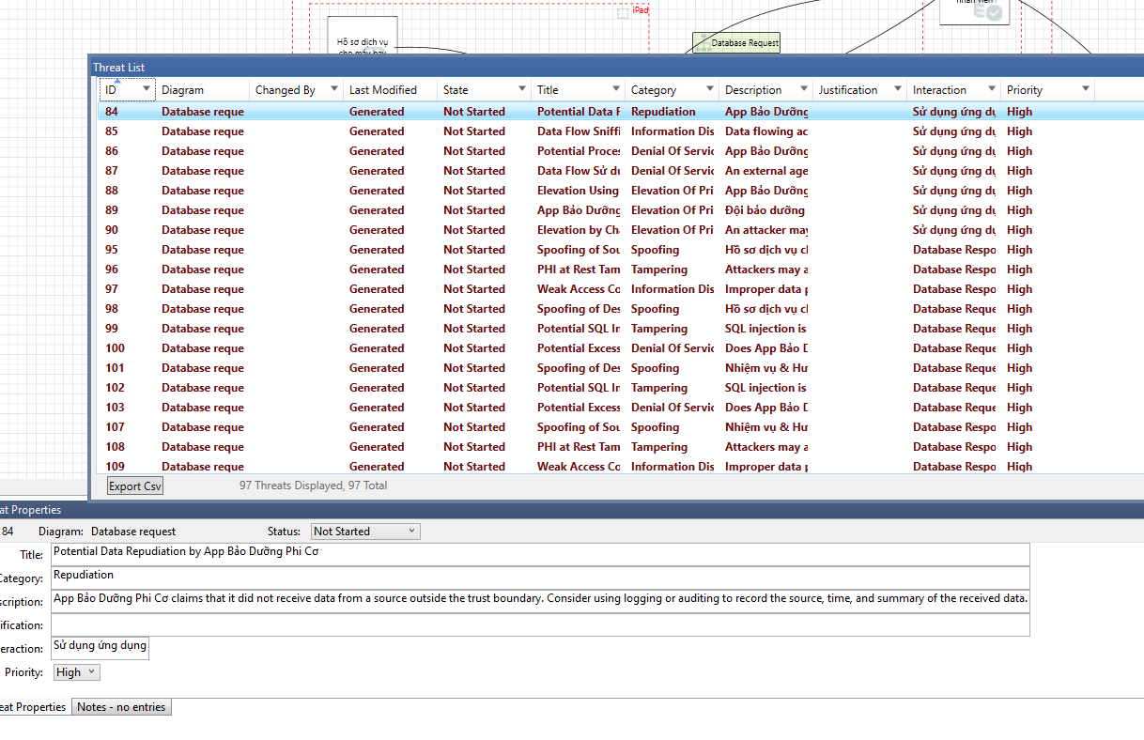

---
Sinh viên đọc kỹ yêu cầu trình bày bên dưới trang này

YÊU CẦU CHUNG
- Sinh viên tìm hiểu và thực hiện bài tập theo yêu cầu, hướng dẫn.
- Nộp báo cáo kết quả chi tiết những việc (Report) bạn đã thực hiện, quan sát thấy và kèm ảnh chụp màn hình kết quả (nếu có); giải thích cho quan sát (nếu có).
- Sinh viên nộp bài theo thời gian quy định trên course.
Báo cáo:
- File .PDF. Tập trung vào nội dung, không mô tả lý thuyết.
- Đặt tên theo định dạng: [Mã lớp]-AssignmentX_NhomY (trong đó X là Thứ tự Assignment, Y là số thứ tự nhóm đồ án theo danh sách đã đăng ký).
Ví dụ: [NT521.O11.ANTT]-Assignment01_Nhom03.pdf.
- Nếu báo cáo có nhiều file, nén tất cả file vào file .ZIP với cùng tên file báo cáo.
Đánh giá:
- Hoàn thành tốt yêu cầu được giao.
- Có nội dung mở rộng, ứng dụng.
Bài sao chép, trễ, … sẽ được xử lý tùy mức độ vi phạm.

HẾT

Ghi nội dung công việc, các kịch bản trong bài Thực hành

